勐 海 县 水 务 局 工 作

简 报

第20期

勐海县水务局办公室 2019年4月10日

勐海县水务局召开推进农村集体产权制度改革工作部署会议

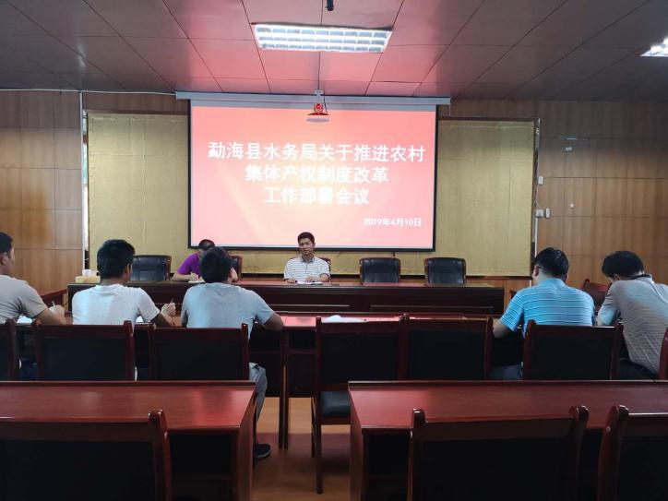
4月10日上午，勐海县水务局组织召开了推进农村集体产权制度改革工作部署会议，局领导及相关股室站所负责人共8人参加了会议。
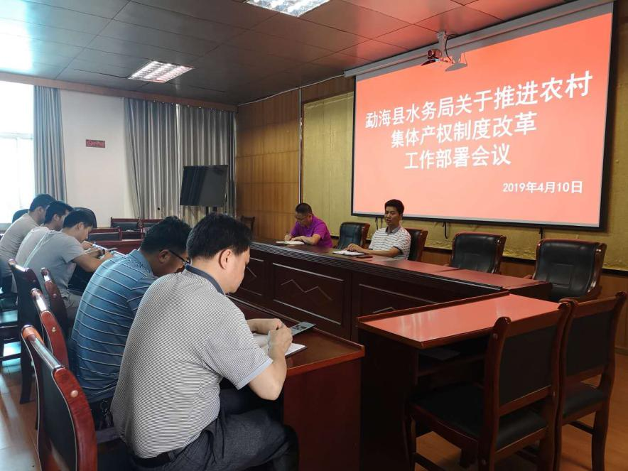
会上，局党组书记、局长蔡兴仁传达学习了4月8日勐海县关于推进农村集体产权制度改革工作会议精神，并对推进相关工作进行了部署。会议强调：农村集体产权制度改革是巩固社会主义公有制的必然要求，是完善农村基本经营制度的必然要求，是维护农民合法权益的重大举措是增加农民财产性收入的重大举措，是实施乡村振兴战略的重要内容。同时，也是进一步理顺、明确农村小型水利工程运行管理责任的重要措施。会议要求：一是提高思想认识，全力做好做实工作。与会人员要充分认识农村集体产权制度改革工作的重要意义，提高思想认识，认真核实农村小型水利工程信息，全力做好做实工作；二是注意时间节点，按时完成工作。水利工程管理股要牵好头，理清要点、明确时限，协调相关股室、工程管理局。相关股室、工程管理局要按照工作要点，按时上报，5月底完成工程核实工作，确保年内按时完成工作。三是严格材料报送制度，做好公示公开，完成工程产权证发放工作。
（撰稿人：郭宾）

